Муниципальное общеобразовательное учреждение
«Заводоуковская средняя общеобразовательная школа №1, города Заводоуковска, Тюменской области»

Портфель профессиональных достижений педагога

ФИО: Требенковой Людмилы Михайловны.
Дата рождения: 08. 11. 1965.
МО, членом которого я являюсь: 1) Методическое объединение учителей математики и физики СОШ №1, города Заводоуковска. 2) Районное методическое объединение учителей математики (руководитель). 3) Предметная группа учителей математики Заводоуковского городского округа.
Образование: высшее.

№ | Какое учебное заведение окончил | В каком году
1 | Ишимский государственный педагогический институт. | 1987

Дата начала педагогической деятельности: 01.09. 1987.
В данном ОУ: 01.11.1992.

http://lyudyammilaya.moy.su/

Повышение профессионального мастерства

№  приказа | Квалификационная категория | Сроки следующей аттестации
№ 107  от 03. 03. 2004 | Высшая  (приказ департамента образования) | 01.2009
№28-к  от 04.02.2009 | Высшая  (приказ департамента образования и науки Тюменской области) | 01.2014

Итоги обучения за последние пять лет

Учебный год | Классы | Общая успеваемость | Качественная успеваемость
2003-2004 | 6^{а,б}, 7^{а,б} | 100% | 40%
2004-2005 | 7^{а,б}, 8^{а,б} | 100% | 43%
2005-2006 | 8^{аЮб}, 9^{а,б} | 100% | 44%
2006-2007 | 9^{а,б}, 10^{а,б} | 100% | 56%
2007-2008 | 10^{а,б}, 11^{а,б} | 100% | 53%
Итоги ЕГЭ
2007-2008 | 11^{а,б} | 93% | 43%
2008-2009 | 11^{а,б} | 100% | 46%

Сведения о повышении квалификации (курсы)

№ | Название курсов повышения квалификации | Дата
1 | Курсы повышения квалификации учителей математики. | 23.03.1992 – 04.04.1992
2 | Курсы повышения квалификации учителей математики. | 19.06.1997 – 28.06.1997
3 | Курсы повышения квалификации:  « Обновление содержания математического образования» | 25.03.2002 – 06.04.2002
4 | Курсы повышения квалификации: « Актуальные проблемы профильного математического образования» | 28.10.2002 – 16.11.2002
5 | Курсы повышения квалификации: « Интернет- технологии в образовании, создание Web – ресурсов» | 19.08.2002 - 31.08.2002
6 | Курсы повышения квалификации: «Информационно - коммуникационные технологии» | 05.06.2006 – 21.06.2006
7 | Курсы повышения квалификации: « Современные требования к школьному математическому образованию» | 12.03.2007 – 22.03.2007
8 | Курсы повышения квалификации: « Интегративное обучение детей с проблемами в развитии в условиях массовой школы» | 24.11.2008 – 02.12.2008.

Профессиональные награды и поощрения

Год | Награды и поощрения
1992 | Грамота ОблОНО, за добросовестный труд в области Народного образования.
1997 | Похвальная грамота комитета по образованию Заводоуковского района, за участие в районном конкурсе « Классный руководитель года», содействии в развитии личности, формирование общей культуры учащихся.
2004 | Диплом 1 степени, за разработку элективного курса « Такой знакомый и незнакомый модуль»
2007 | Грамота МОУ СОШ №1, города Заводоуковска, Тюменской области, за участие в педагогическом фестивале « Творческий отчет учителя по теме самообразования»
2007 | Диплом, за 2 место в районном конкурсе « Учитель года – 2007»
2008 | Грамота, за участие в конкурсе « На лучший медиаурок»  МОУ «Заводоуковская СОШ №1
2008 | Благодарность, за руководство исследовательской работой участника районной конференции молодых исследователей « Шаг в будущее»
2009 | Диплом за представление своего педагогического опыта на Всероссийском фестивале «Открытый урок».
2009 | Сертификат за участие в районном конкурсе «Учитель года – 2009»
2010 | Почетная Грамота Департамента образования и науки Тюменской области за значительные успехи в организации и совершенствовании учебного и воспитательного процессов, формирование интеллектуального, культурного и нравственного развития личности, большой личный вклад в практическую подготовку учащихся и воспитанников и многолетний плодотворный труд. Приказ № 166-к от 24.06.2010.

Обобщение педагогического опыта

Имеются ли:

Авторские образовательные программы.
Программы элективных курсов, творческих лабораторий. | - Элективный курс « Такой знакомый и незнакомый модуль», 8 класс.  2) Элективный курс « Параметры в математике», 9 класс.
Программы воспитательной работы. | - Программа воспитательной работы  « Мы познаем мир», с 5 по 7 класс.
Печатные работы, статьи. | 1)Статья в сборнике Комитета по образованию Заводоуковского городского округа, 2007 года:  «Доказательство тождества»  2) Статья на Всероссийском фестивале «Открытый урок»: «У истоков геометрии».
Методические разработки.

Участие в опытно- экспериментальной работе

Уровень эксперимента | Направления работы | Степень участия
На уровне школы | - «Формирование и развитие самостоятельных навыков и способов учащихся при изучении математики».  - «Применение информационно-коммуникационных технологий на уроках математики»  3. «Исследовательская деятельность учащихся в предмете математика» | Теоретические и практические исследования.
Муниципальный уровень | «Исследовательская деятельность учащихся в предмете математика» | Участие в конкурсе «Шаг в будущее»
Региональный уровень
Федеральный уровень

Информационная карта
о педагогичеком поиске по теме самообразования
учителя - предметника

ФИО | Требенкова Людмила Михайловна
Предмет | Математика
Тема исследовательского проекта. | « Формирование и развитие самостоятельных способов и навыков учащихся в процессе изучения математи».
Обоснование актуальности | Развитие общества показало, что результатом обучения учащегося в современной школе является сформированная личность, способная к самостоятельной продуктивной творческой деятельности, к самоконтролю и самооценке.
Гипотеза | Процесс формирования и развития самостоятельных способов и навыков работы учащихся при изучении математики будет эффективным, если:  - Использовать личностно – ориентированный подход, как теоретико-методологическую стратегию формирования и развития у школьников названных умений.
Цель поиска | Разработка и реализация системы формирования общеучебных умений и навыков, умений самостоятельно выполнять математические задания, осуществлять самоконтроль и самооценку.
Задачи | - Изучить и проанализировать проблему формирования и развития личности школьника, способной к самостоятельной продуктивной творческой деятельности, к самоконтролю и самооценке.  - Разработать на основе личностно – ориентированного подхода систему формирования т развития самостоятельных способов и навыков работы, учащихся в процессе изучения математики.  - Выявить и проверить на практике эффективность функционирования разработанной системы.
Этапы | 2001-2003т – изучение научно-методической литературы, передового педагогического опыта по названной теме, на основании чего разработка системы формирования способов и навыков заявленных в теме исследования.  2003 -2006 – реализация системы формирования самостоятельных способов и навыков, учащихся при изучении математики.  2006 - 2007 – Подведение итогов и оформление результатов учебно-поисковой деятельности.
Прогнозируемые, промежуточные и конечные результаты | - Стабильная успеваемость учащихся.  - Сформированность познавательной самостоятельности учащихся.  - Сформированность уровней самоконтроля и самооценки (рефлексивных умений) учащихся.
Формы предоставления результатов педагогического поиска  ( публикации, рукописные методические разработки) | Методическая разработка.
Способы распространения опыта  ( выступления на семинарах, конференциях) | Выступление на семинаре.

Информационная карта
о педагогичеком поиске по теме самообразования
учителя - предметника

ФИО | Требенкова Людмила Михайловна
Предмет | Математика
Тема исследовательского проекта. | «Применение информационно – коммуникационных технологий на уроках математики»
Обоснование актуальности | Стремительный рост научно – технического прогресса побуждает менять традиционную систему образования посредством внедрения в урочную и внеклассную деятельность новые современные приемы и методы, в том числе и информационно – коммуникационные.
Гипотеза | Использование ИКТ на уроках и во время индивидуальных консультаций позволяет формировать и развивать познавательную мотивацию школьников к получению новых знаний, помогает улучшать условия успешности каждого ученика, что значительно повышает четкость в организации всего класса или группы учащихся.
Цель поиска | Использование информационно – коммуникационных технологий на уроках математики и внеклассных мероприятиях для повышения эффективности достижения образовательных, воспитательных и развивающих целей.
Задачи | - Изучение теоретических и практических аспектов методики информационно – коммуникационной технологии в преподавании математики.  - Разработка методической системы применения информационно – коммуникационной технологии в преподавании математики, направленной на повышение эффективности учебной деятельности.  - Выявить и проверить на практике эффективность функционирования разработанной системы.
Этапы | 2008-2009 – изучение научно-методической литературы, передового педагогического опыта по названной теме исследования, разработка системы применения ИКТ, в преподавании математики.  2009 -2012 – применение разработанной системы на практике.  2012 - 2013 – подведение итогов и оформление результатов учебно-поисковой деятельности.
Прогнозируемые, промежуточные и конечные результаты | - Повышение познавательной мотивации школьников к получению знаний.  - Активизация познавательной деятельности учащихся.  - Стабильная успеваемость учащихся по математике.  - Развитие информационных и общеучебных компетентностей учащихся.
Формы предоставления результатов педагогического поиска  ( публикации, рукописные методические разработки) | Методическая разработка.
Способы распространения опыта  ( выступления на семинарах, конференциях) | Выступление на семинаре.

Информационная карта
о педагогичеком поиске по теме самообразования
классного руководителя

ФИО | Требенкова Людмила Михайловна
Предмет | Математика
Тема исследовательского проекта. | «Влияние личностно- ориентированного классного часа на развитие индивидуальных способностей школьника»
Обоснование актуальности | Динамическое развитие российского общества требует формирования в человеке не столько социально типичного, сколько ярко индивидуального, позволяющего ребенку стать и оставаться самим собой в быстро изменяющемся социуме. Современная школа остро нуждается в гуманизации отношений детей и взрослых, в демократизации ее жизнедеятельности. Отсюда очевидна необходимость построения личностно–ориентированных систем обучения и воспитания школьников.
Гипотеза | Личностно- ориентированный классный час содействует становлению и проявлению субъективности и индивидуальности учащихся, развитию их творческих способностей.
Цель поиска | Изучение технологии личностно- ориентированного классного часа для развития индивидуальных способностей личности ребенка.
Задачи | - Обогащение сознания учащихся знаниями о природе, обществе, технике, человеке;  - Осуществление помощи детям в усвоении умений и навыков познавательной и практической деятельности;  - Формирование эмоционально- чувственной сферы и ценностных отношений личности ребенка;  - Формирование классного коллектива как благоприятной среды развития и жизнедеятельности школьников.
Этапы | 2008 - 2009 – изучение научно-методической литературы, передового педагогического опыта по названной теме, на основании чего разработка системы личностно- ориентированных классных часов.  2009 -2012 – реализация системы проведения личностно- ориентированных классных часов, направленная на развитие индивидуальных способностей личности ребенка, на помощь в адаптации ребенка к быстро изменяющемуся социуму.  2012 - 2013 – Подведение итогов и оформление результатов учебно-поисковой деятельности.
Прогнозируемые, промежуточные и конечные результаты | Сформированность у учащихся навыков успешной адаптации в изменяющемся социуме, развитие их индивидуальных способностей. Овладение учащимися необходимыми коммуникативными качествами, умением использовать свои индивидуальные качества для создания благоприятного климата в классном коллективе.
Формы предоставления результатов педагогического поиска  ( публикации, рукописные методические разработки) | Методическая разработка.
Способы распространения опыта  ( выступления на семинарах, конференциях) | Выступление на семинаре.

Победы моих учеников

№ | ФИ  учащегося | Класс | Название конкурса | Уровень | Место | Дата
1 | Хлыстова Евгения | 8 | Математический турнир | Муниципальный | 1 | 03.2005
2 | Хлыстова Евгения | 10 | Олимпиада по математике | Муниципальный | 3 | 10.2006
3 | Михайленко Алексей | 10 | Олимпиада по математике | Муниципальный | 2 | 10.2007
4 | Хлыстова Евгения | 11 | Олимпиада по математике | Муниципальный | 3 | 10.2007
5 | Шемякин Александр,  Сорокин Дмитрий | 11 | « Шаг в будущее», конкурс молодых исследователей | Муниципальный | 3 | 10.2008
6 | Павлов Дмитрий | 7 | «Шаг в будущее», конкурс молодых исследователей. | Школьный | 1 | 03.2010
7 | Павлов Дмитрий | 7 | «Шаг в будущее», конкурс молодых исследователей. | Муниципальный | 2 | 04.2010

Моя дополнительная нагрузка
(внеучебная, общественная, разовые поручения)

Сроки | Вид деятельности
2006-2007 | Член вокальной группы учителей « Нежность»
2007-2008 | Руководитель кружка «Редактор»
2008-2009 | Руководитель кружка «Редактор»
2008- 2010 | Член городского вокального ансамбля «Услада»

Участие в открытых мероприятиях

Дата | Мероприятие | Уровень
10. 2003 | Заседание РМО учителей математики, открытый урок: « Умножение одночлена на многочлен» (технология задачной формы обучения), 7 класс. | Муниципальный
10.2004 | Открытый элективный курс: «Такой знакомый и незнакомый модуль», 8 класс. | Школьный
12.2005 | Областной семинар: «Профильная и предпрофильная подготовка учащихся», заседание элективного курса:  « Параметры в математике», 9 класс. | Областной
03.2008 | Конкурс на самый лучший медиаурок. Проект медиаурока: « Теорема Пифагора», 8 класс. | Школьный
10.2008 | Районный семинар: « Исследовательская деятельность школьников на уроках», открытый урок: «Преобразование тригонометрических выражений», 11 класс. | Муниципальный
12.2008 | Открытый урок: « Как считали в древности», 5 класс. | Школьный
02.2009 | Открытый урок: «Сложение дробей с одинаковыми знаменателями», 5 класс | Муниципальный
05.2010 | Творческий отчет по теме «Активизация познавательной деятельности учащихся на уроках математики» | Школьный

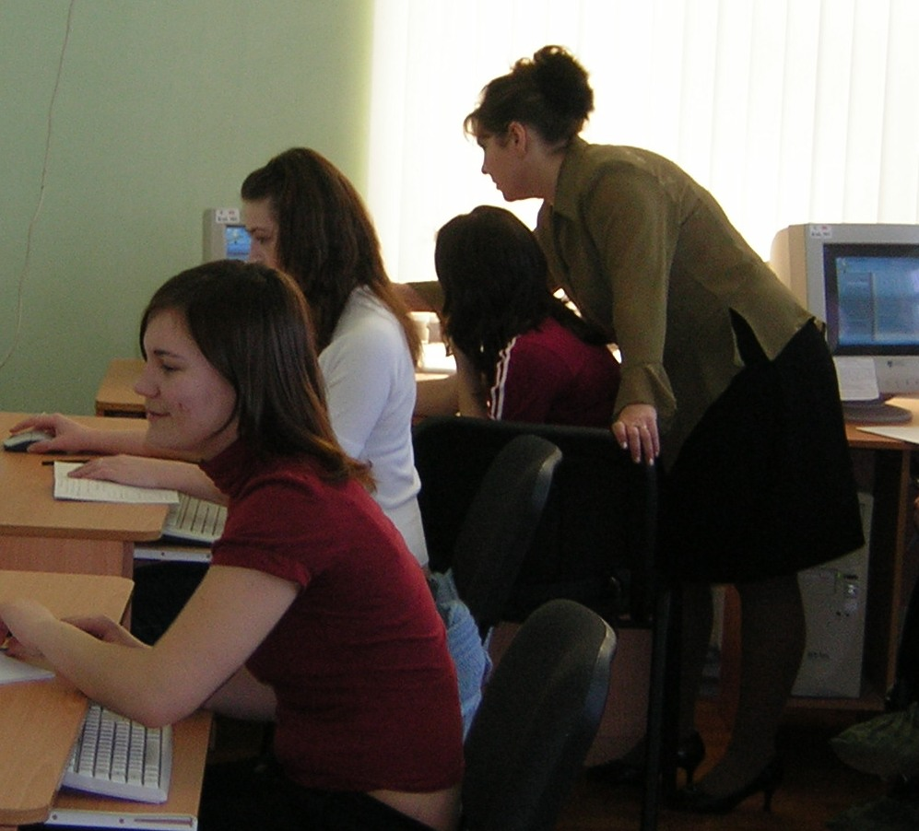

МОУ « Заводоуковская средняя общеобразовательная школа №1»

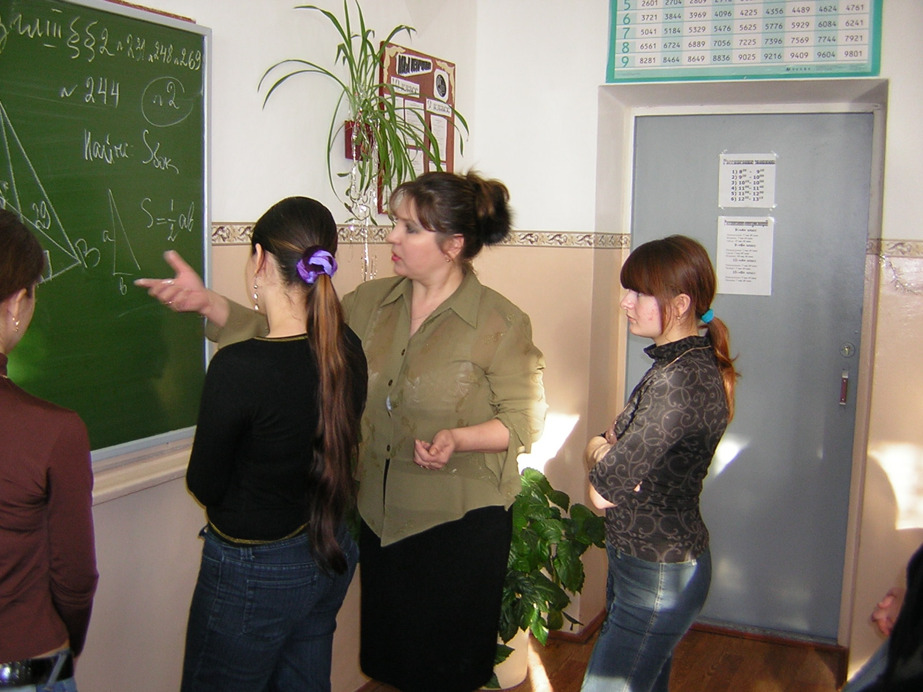

Учитель математики: Требенкова Л. М.

г. Заводоуковск

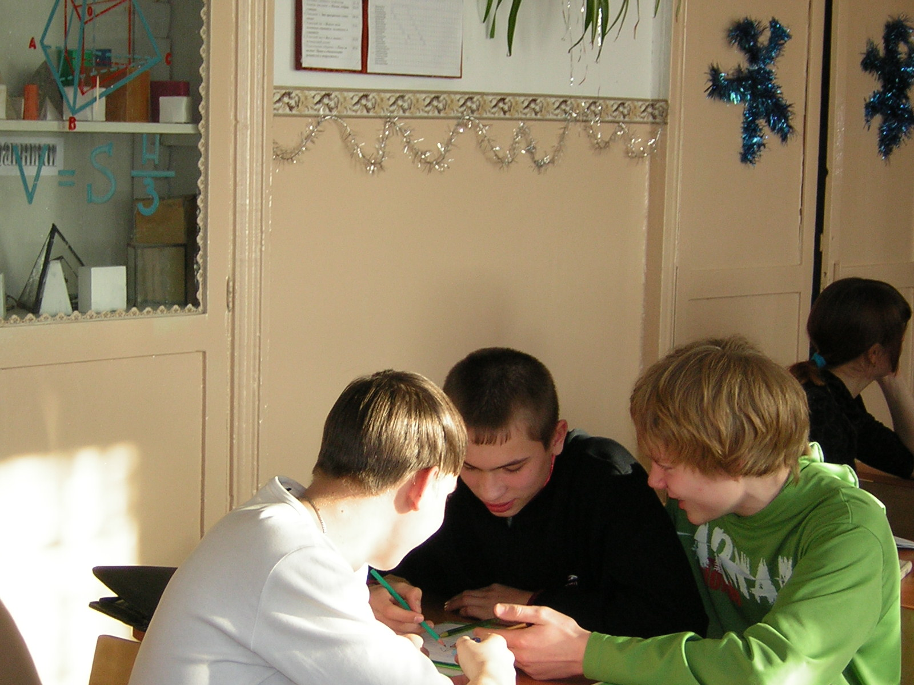

«Как измеряли в древности»

Цель:
1.Познакомить учащихся с основными мерами длины, мерами веса, денежными единицами, которые употреблялись у различных древних народов.
2. Развивать навыки решения математических задач, с использованием старинных мер.
3. Воспитывать уважение к исторической памяти своего народа и народов мира.

Ход урока:
1. - Ребята, сегодня вместо устного счета, я бы хотела предложить вам решить следующую задачу:
« Собака усмотрела в 150 саженях зайца, который перебегает в одну минуту по 250 сажен, а собака в одну минуту – 260 сажен. Спрашивается, в какое время собака догонит зайца?
Решение:
150 : (260 – 250) = 15 (мин)
Ответ: через 15 минут собака догонит зайца.
- Ребята, скажите, что необычного показалось вам в этой задаче?
- В этой задаче употребляется необычная мера длины.
- Верно, а как называется эта мера длины?
- Сажень.
- Сажень – это мера длины, которая употреблялась в Древней Руси.

- Сегодня на уроке мы с вами познакомимся с основными мерами, которые использовались в древности, не только в России, но и в других странах. А, чтобы нам интереснее было узнавать новое, урок мы проведем в форме путешествия.

- Для того, чтобы отправиться в путешествие, нам необходимо пройти таможенный контроль, для этого нужно будет ответить на следующие вопросы:
- Как называется единая система мер, удобная для всех стран, с простыми соотношениями между единицами.
- Метрическая система мер.
- Где была разработана метрическая система мер?
- Метрическая система мер была разработана во Франции.
- Назовите основную единицу длины в этой системе.
- Основная единица длины в метрической системе – один метр.
- Как определили один метр?
- Один метр определили как сорокамиллионную долю окружности Земли.
- Назовите основную единицу массы в метрической системе мер
- Основная единица массы в метрической системе мер – один килограмм.
- Чему равен один килограмм?
- Один килограмм равен 1 дм³ чистой воды.
- С какого года началось введение метрической системы мер в России?
- В России введение метрической системы мер началось с 1899 года.
- Кому принадлежит большая заслуга по введению метрической системы мер в нашей стране?
- Дмитрию Ивановичу Менделееву, великому русскому химику.
- Какими старыми единицами люди пользуются до сих пор?
- Миля (1852м), узел (1 миля в час), карат (200г), баррель (159л).
2. - А теперь мы отправляемся на станцию: « Старинные меры длины», и пока едем, послушаем интересную историю.
Учащийся делает сообщение:
«Первые единицы длины были не слишком точными. Расстояние измерялись шагами. У разных людей они различны. Для измерения больших расстояний в Древнем Риме служила миля – 1000 двойных ( правой и левой ногой) шагов. А у некоторых народов расстояние измерялось переходами. В рассказе Джека Лондона « Белое безмолвие» индеец на вопрос о том, сколько осталось ехать, отвечает: «Едешь десять снов, 20 снов, 40 снов», т. е. суток. У многих народов мерой расстояния была стрела – дальность полета стрелы. Однако ни рост человека, ни материю шагами не измеришь, и стали применять « измерительные приборы», которые всегда при себе, - длину сустава пальца, расстояние от локтя до кончика среднего пальца, размах рук и т. д.
Но локти у разных людей имеют разную длину. Поэтому в каждом городе издавался указ, каким локтем следует пользоваться при измерениях.
На Руси были сажени. Косая сажень – расстояние от пальцев ноги до кончиков пальцев поднятой вверх руки. Маховая сажень – расстояние между кончиками пальцев разведенных в сторону рук. Для измерения малых длин существовала ладонь. Еще меньшей единицей был дюйм. (Дюйм – название сустава большого пальца в Голландии). В России был фут (ступня)
Некоторые их этих единиц используются и сейчас. Например, в Англии: фут и дюйм; у нас в России дюйм используется при нарезании резьбы для газовых труб. Это одна из самых мелких единиц.»
- Вы все знаете сказку Андерсена « Дюймовочка» и теперь можете объяснить, откуда девочка получила свое имя.
- Ответы учеников.
- Вот мы и приехали на нужную нам станцию. А теперь, ребята, обратите свое внимание на таблицу, в ней помещены некоторые старинные русские меры длины:

Миля | 1600м
Верста | Примерно 1км
Сажень | Примерно2 м
Аршин примерно | 71см

- Выразите в метрах и сантиметрах:
а) Высоту терема, равную 3 саженям; (примерно 6м)
б) Длину отрезка полотна, равную 2 аршинам; (1м 42см)
в) Глубину моря, равную 2 милям; (3200м)
г) Расстояние между Ялуторовском и Заводоуковском, равное 20 верстам. (примерно 20000м)
3. – Отправляемся на станцию «Старинные меры веса» и опять послушаем интересную историю.
Учащийся делает сообщение:
«В старину применялись другие меры массы, чем в настоящее время. Так, для взвешивания мелких, но дорогих товаров применялся золотник (около 4г). В торговле использовался фунт (1фунт равен 96 золотникам), пуд (1 пуд равен 40 фунтам), берковец (1 берковец равен 10 пудам).»
- Ну вот, мы и приехали!
- Ребята, посчитайте сколько граммов в берковце, применяя информацию, которую вы видите в таблице. (181 600г или 181кг и 600г).

Золотник | Примерно 4г
Берковец | 10 пудов
Пуд | 40 фунтов
Фунт | 454г

- Молодцы! Пока мы едем на станцию « Старинные денежные единицы», мы познакомимся таблицей, в которой помещены величины старинных денежных мер.

Рубль | 2 полтины
Полтина | 50 копеек
Пятиалтынный | 15 копеек
Алтын | 3 копейки
Гривенник | 10 копеек

- А на станции, тем временем, нас поджидает ярмарка!

Добры молодцы, красны девицы,
Вы на ярмарку пришли,
Много денег принесли.
Вы нам деньги принесли,
А мы товару припасли.
Покупая наш товар, знай:
Там задача ждет тебя.
Да!

- «Модный жилет с поношенным пиджаком стоит полтора рубля с пятиалтынным. Пиджак стоит рубль с пятиалтынным. Сколько стоит жилет?
( 50 копеек)

- « Капуста не пуста, сама летит в уста. Ты приготовил деньги на покупку кочана в 3кг. Килограмм капусты стоит полтину.

( 1 рубль 50 копеек)

- « Продаю хвост лисий. Отдам за два гривенника с алтыном».
(23 копейки)

- Хорошо на ярмарке. Но пора домой возвращаться, и пока едем обратно, проверим, не растеряли мы по дороге полученные знания?
Для этого проведем игру «Исключи лишнее слово»
- Фунт, килограмм, тонна, карат, миллиграмм. (Фунт)
- Верста, аршин, сажень, алтын, миля. (Алтын)
- Рубль, полтина, пятиалтынный, пуд, гривенник. (Пуд)
- Ну, вот мы и дома, и пора задавать домашнее задание, которое будет творческим: придумать задачи, применяя старинные меры.
Так как у нас есть еще немного времени: потренируемся сейчас.

МОУ «Заводоуковская средняя общеобразовательная школа №1»

11 класс

« Преобразование выражений, содержащих радикалы»

Учитель: Требенкова Л. М.

г. Заводоуковск

« Преобразование выражений, содержащих радикалы»

Цель:
1. Повторить определение и свойства корней п-ой степени, формулы сокращенного умножения.
2.Развивать навыки учащихся применения свойств корня п-ой степени и формул сокращенного умножения для упрощения и преобразования выражений, содержащих радикалы.
3. Воспитывать математическую культуру устной и письменной речи учащихся.

Ход урока:

- Организационный момент. (1 мин)

( Учащиеся класса разбиты на четыре группы по пять человек)

- Интеллектуальная разминка. (5 мин)

Учитель - Ребята, в начале нашего занятия предлагаю провести интеллектуальную разминку. В каждой группе имеется выполненное задание, на нахождение значения выражения, содержащего радикалы, участники групп должны исследовать решение и установить соответствие между способом решения и одним из свойств корня п-ой степени.
( на эту работу учащимся отводится 1 минута, после чего выслушиваются ответы участников групп).

1 группа: $\sqrt[3]{\text{27}⋅\text{64}}$ = 3∙4 = 12.
( Свойство извлечения корня п-ой степени из произведения: «Корень п-ой степени из двух или нескольких неотрицательных множителей равен произведению корней п-ой степени из этих множителей»
2 группа: $\sqrt[4]{\frac{\text{16}}{\text{81}}}$ = $\frac{2}{3}$.
(Свойство извлечения корня п-ой степени из дроби: «Корень п-ой степени из дроби, в которой числитель неотрицательное число, а знаменатель положительное число, равен частному корней п-ой степени из числителя и знаменателя»

3 группа: $\sqrt[\text{16}]{4^{8}}$ = $\sqrt{4}$ = 2.
(Свойство сокращения показателя корня п-ой степени и показателя степени подкоренного выражения)
4 группа: $\sqrt[5]{{\text{32}}^{3}}$ = ($\sqrt[5]{\text{32}}$)³ = 2³ = 8.
( Свойство вынесения показателя степени подкоренного выражения за знак корня п-ой степени)

- Определение цели урока: (4 мин)

Учитель- А теперь, ребята, давайте запишем тему урока: « Преобразование выражений, содержащих радикалы».
Вопрос: Ребята, вспомните какой работой мы занимались на предыдущем уроке?
Ответ: На предыдущем уроке мы выполняли задания на преобразование и упрощение выражений, содержащих корни п-ой степени.
Вопрос: А теперь, проанализируйте тему сегодняшнего урока и попробуйте сформулировать его цель.
Ответ: цель урока: продолжить учиться преобразовывать выражения, содержащие, корни п-ой степени.
Учитель: Верно, сегодня на уроке мы будем продолжать исследовать способы преобразования выражений, содержащих радикалы.

- Работа в экспертных группах. (5 мин)

Сейчас я вас попрошу разойтись по своим экспертным группам. Выберете, пожалуйста, задание для своего исследования.
(Учащиеся каждой экспертной группы озвучивают задание, которое они выбрали, при совпадении заданий, учитель корректно предлагает выполнить некоторым группам задания, которые остались неохваченными)
На исследование способов решения задания отводится 5 минут, если останется время, подумайте, над дополнительным творческим заданием. При затруднении можете использовать карточки- консультанты. При выборе заданий, они должны быть охвачены все)
Задания:
- Упростите выражение:
($\sqrt[4]{a}+\sqrt[4]{b}$) ($\sqrt[4]{a}−\sqrt[4]{b}$)
- Упростите выражение:
($\sqrt[3]{a}−\sqrt[3]{b}$) ( $\sqrt[3]{a^{2}}$ + $\sqrt[3]{\text{ab}}$ + $\sqrt[3]{b^{2}}$)
- Представьте выражение $\sqrt[5]{x^{2}}$ - 2 $\sqrt[5]{xy}$ + $\sqrt[5]{y^{2}}$ в виде степени.
- Разложите на множители выражение х – у.
При затруднении можете использовать карточки- консультанты.

Карточки- консультанты:
- Используйте формулу сокращенного умножения: разность квадратов двух выражений.
- Используйте формулу сокращенного умножения: разность кубов двух выражений.
- Используйте формулу сокращенного умножения: квадрат разности двух выражений.
- Представьте х и у в виде квадратов и используйте формулу сокращенного умножения: разность квадратов двух выражений.
- Вычислите: $\sqrt{9+4\sqrt{5}}$ ( $\sqrt{5}$ - 2)

- Работа в постоянных группах. (15 мин)
Учитель – Ребята, в каждой постоянной группе имеется карточка с четырьмя заданиями, аналогичными тем, которые выполняли участники экспертных групп. Каждый из вас должен выполнить все четыре задания. При исследовании решения задания своей экспертной группы, вы выступаете в роли учителя и помощника для своих одногруппников. На эту работу отводится 15 минут.

Задания в группах:

1. Упростите выражение:
($\sqrt[4]{m}+\sqrt[4]{n}$) ($\sqrt[4]{m}−\sqrt[4]{n}$)
2. Упростите выражение:
($\sqrt[3]{x}−\sqrt[3]{y}$) ( $\sqrt[3]{x^{2}}$ + $\sqrt[3]{\text{xy}}$ + $\sqrt[3]{y^{2}}$)
3. Представьте выражение $\sqrt[3]{a^{2}}$ - 2 $\sqrt[3]{ay}$ + $\sqrt[3]{y^{2}}$ в виде степени.
4. Разложите на множители выражение а – в.

- Вычислите: $\sqrt{9+4\sqrt{5}}$ ( $\sqrt{5}$ - 2)

- Сообщение ученика. (5 мин)
Пинигина Настя объясняет решение творческого задания, которое было предложено ребятам для исследования в экспертных и постоянных группах.

- Домашнее задание: (2 мин)

№1196(а), № 1181(а)- 1уровень
№1197(а), № 1182(а)- 2 уровень
№1198(а), №1200(а)- 3 уровень

- Итог урока: ( 3мин)

Учитель - Ребята, при подведении итогов урока, ответьте на вопрос, какие знания нам сегодня пригодились при исследовании выражений, содержащих радикалы?

Ответ - На этом уроке мы использовали формулы сокращенного умножения для преобразований выражений с радикалами.
Учитель – И в заключении, я предлагаю вам найти ошибку в приведенных решениях следующих заданий:

( $\sqrt[6]{a}$+ $\sqrt[6]{b}$)($\sqrt[6]{a}$- $\sqrt[6]{b}$) = $\sqrt{a}$-$\sqrt{b}$
( $\sqrt[4]{a}$- $\sqrt[4]{b}$)($\sqrt{a}$+$\sqrt[4]{\text{ab}}$ + $\sqrt{b}$) = $\sqrt[4]{a^{2}}$+ $\sqrt[4]{b^{2}}$

МОУ «Заводоуковская средняя общеобразовательная школа №1»

7 класс

« Разложение многочлена
на множители»

Учитель: Требенкова Л. М.

г. Заводоуковск

Цель урока: 1. Повторить формулы сокращенного умножения.
2. Изучить и закрепить способы разложения многочлена на множители с помощью формул сокращенного умножения.
3. Развивать логическое мышление учащихся.
4. Воспитывать коммуникативные качества учащихся.

Ход урока:
- – Ребята, я вам сейчас прочитаю стихотворение, которое я попрошу вас закончить:
Есть формулы, которые
Все знают, без сомнения!
Конечно, речь идет
О сокращенном умножении.
Они на помощь к нам
Всегда придут без промедления,
Чтобы, быстрее, многочленов
Отыскать произведение.
А если пожелаем,
То по нашему велению
Помогут нам представить
Многочлен в ************. ( произведение)
- А, как вы думаете, я случайно прочитала вам эти строки?
( Ответы детей)
- А почему не случайно? Как вы думаете, чем мы с вами будем заниматься сегодня на уроке?
(Выслушав ответы детей, учитель делает вывод)
- Правильно, сегодня мы будем представлять многочлен в произведение с помощью формул сокращенного умножения, а, как по другому можно сформулировать это задание:
( Ответы учащихся)
В случае, если учащиеся не сразу дадут верный ответ, задать следующий вопрос:
-Какое задание мы выполняли способом вынесения общего множителя за скобки?
2. – Верно, ребята, тема нашего урока « Разложение многочлена на множители с помощью формул сокращенного умножения», а цель попробуйте сформулировать вы сами: -Научиться разлагать многочлены на множители с помощью формул сокращенного умножения.
- Нам сегодня, как вы поняли, будут нужны формулы сокращенного умножения, поэтому необходимо их повторить, для этого я предлагаю вам выполнить следующее задание: Вставьте вместо знака * букву так, что равенство стало верным
- (* - в) ( * + в) = а² – в²;
- ( * - в)² = а² – 2ав + в²;
- ( а + * )² = а² + 2ав + в²;
- ( * + в) (а²- *в + в²) = а³ + в³;
-А теперь проверьте свои результаты: (проверка осуществляется с помощью проектора)
3.Сегодня каждый из вас выступит в роли учителя и ученика.
Класс разбивается на группы по3 человека.
Каждому участнику группы присваивается номер от 1 до 3, и выдается карточка с заданием под соответствующим номером:

Карточка №1: Разложите на множители:
- 64х² – 9;
- х⁶ – 4а⁴
Карточка №2: Разложите на множители:
- а² – 4ав + 4в²;
- 25х² + 10ху + 4у².
Карточка №3: Разложите на множители:
- 125а³ + 8в³;
- х⁶ – 27у³.

Участники расходятся по экспертным группам, объединяющим участников одинаковых номеров, в которых обсуждают решения своих заданий, после чего возвращаются в свои группы. ( В случае затруднения они получают карточку- консультанта или помощь учителя).

Карточка-консультант №1

- Примените формулу разности квадратов двух выражений.
- Представьте степень в виде квадрата.
Карточка-консультант №2

- Примените формулу квадрата разности или суммы двух выражений.
- Представьте степень в виде квадрата.

Карточка-консультант №3

- Примените формулу суммы или разности кубов двух выражений.
- Представьте степень в виде куба.

4. В течении 10 минут учащиеся обучают друг друга тем заданиям, которые они уже изучили. ( Учитель предупреждает, что после этого этапа будет проверочная работа).
5. Проверочная работа:

1 вариант | 2 вариант | 3 вариант | 4 вариант
Разложите на множители:
- 49а² – 121а²  - а³ + 8  - 216 – m³  - Р²+ 10р +25  * ( а +4)² – (в +2)² | 1) 64р² – 81q²  2) в³ – 27  3) 1000 + m³  4) х² - 14ху + 49у²  * (х – 5)² – (у +8)² | 1) 9m² – 16n²  2) c³ – 64  3) 729 + p³  4) 1 – 2d + d²  * (m + 10 )² – ( n – 12)² |  | 1) 144y² – 81r²  2) d³ + 125  3) 343 – q³  4) y² + 18 y + 81  *(c – 1)² – (d – 23)²
Учащиеся сдают свои работы.
6. Домашнее задание: § 22, №595, № 599, №607, *№693 ( Краткий анализ домашнего задания)
6. Итог урока:
Задания каждому участнику группы- Придумать пример на тот способ разложения, которому они обучали своих одноклассников, предложить его для решения всем остальным, выступают все желающие.

МОУ «Заводоуковская средняя общеобразовательная школа №1»

10 класс

« Усеченная пирамида»

Учитель: Требенкова Л. М.

г. Заводоуковск

Цель урока: 1. Изучить определения усеченной пирамиды, правильной усеченной пирамиды, апофемы и высоты правильной усеченной пирамиды, площади боковой поверхности правильной усеченной пирамиды.
2. Доказать теорему о площади боковой поверхности правильной усеченной пирамиды.
3. Подготовить теоретическую базу учащихся для решения задач по теме «Усеченная пирамида».
3. Развивать логическое мышление учащихся.

Ход урока:
- Организационный момент.
- Учитель объявляет тему урока.
- Ребята, как вы думаете, чем является усеченная пирамида?
- Усеченная пирамида – это многогранник.
(Учитель предлагает среди моделей многогранников найти модель усеченной пирамиды)
После того как учащиеся находят модель правильной усеченной пирамиды, учитель предлагает сформулировать определение усеченной пирамиды. Учащиеся делают свои предположения по поводу определения усеченной пирамиды, выслушиваются ответы всех желающих высказаться учащихся.
- Ребята, сравните выдвинутые вами определения с тем определением, которое предлагает автор учебника. Прочитайте внимательно материал учебника на страницах 67-68, найдите ответы на вопросы: 1) Что называется высотой усеченной пирамиды? 2)Чем являются боковые грани усеченной пирамиды? 3) Какая усеченная пирамида называется правильной? 4. Что называется апофемой правильной усеченной пирамиды? – на эту работу отводится 8- 10 минут
После отведенного времени выслушиваются ответы учащихся. Учащиеся у себя в тетрадях и на доске изображают усеченную пирамиду.
3. Учитель: - Одной из поставленных целей этого урока, являлось изучение всех определений с которыми мы только что познакомились, но нам еще необходимо познакомиться с определением площади боковой поверхности усеченной пирамиды и доказать теорему о площади боковой поверхности правильной усеченной пирамиды, эту работу вы выполните в группах.
Класс разбивается на группы по 4-5 человек:
Каждая группа изучает определение боковой поверхности усеченной пирамиды по учебнику и самостоятельно доказывает теорему о боковой поверхности правильной усеченной пирамиды. (Задания каждая группа получает на карточке), в случае если участники группы будут испытывать затруднения, они получают карточку – консультанта:
- Найдите определение боковой поверхности усеченной пирамиды.
- Каждая боковая грань усеченной пирамиды - равнобокая трапеция.
- Вспомните формулу для нахождения площади трапеции.
На всю работу группам отводится 10 минут.
После отведенного времени все участники групп оформляют доказательство теоремы и сдают работы на проверку учителю.
После чего участники одной из групп делают презентацию доказательства теоремы всему классу.
4.Домашнее задание: Глава 3, §2, пункт 30.Творческое задание: придумать задачу на нахождение боковой поверхности правильной усеченной пирамиды.
5. Итог урока: Игра «Угадай понятие »: учитель говорит определение многогранника, учащиеся должны угадать о каком многограннике идет речь. Первый угадавший учащийся выполняет функцию учителя.

МОУ «Заводоуковская средняя общеобразовательная школа №1»

7 класс

« Доказательство тождеств»

Учитель: Требенкова Л. М.

г. Заводоуковск

Цель: 1. Повторить определения тождества и тождественно равных выражений.
2.Ввести понятие тождественного преобразования выражений.
3. Развивать у учащихся навыки доказательства тождеств методом тождественного преобразования выражений.
4. Воспитывать коммуникативную культуру учащихся.

Ход урока:
  - Учитель: Здравствуйте, ребята, я предлагаю этот учебный кабинет превратить на время в научно- исследовательскую лабораторию, а нам с вами в ученых- магистров математических наук.
Но каждый, уважающий себя ученый, постоянно решает какую-нибудь очень важную проблему, вот и нам, прежде всего, предстоит узнать: над какой проблемой мы будем сегодня работать?
Для этого нам нужно решить две задачи:
- Разложите на множители выражение 4х – 8ху ( Задание написано на альбомном листе, после того как учащиеся дают правильный ответ на вопрос, лис переворачивается и появляется слово «Доказательство» )
- Представьте выражение -5у( у – 2) в виде многочлена. (Задание, также, написано на альбомном листе, после того как учащиеся дают правильный ответ на вопрос, лис переворачивается и появляется слово «тождеств»)
Учитель: Замечательно, темой нашего исследования будет - «Доказательство тождеств», а девизом вот эти замечательные слова: ( Через мультипроектор на экране с самого начала урока высвечено четверостишие), которые, я бы хотела, чтобы мы прочитали все вместе:
Пусть каждый день и каждый час
Нам новое добудет,
Пусть добрым будет ум у нас,
А сердце умным будет!
2. Учитель: Господа ученые, прежде чем решать поставленную задачу, нам необходимо укрепить свою теоретическую базу, ведь понятие тождества вам уже знакомо. И поэтому в рубрике « Повторение – мать учения» я предлагаю вам провести следующую работу:
В каждой научной группе находятся формулировки трех понятий на карточке №1, вы должны среди них найти два определения: 1) Определение тождества, 2) Определение тождественно равных выражений. ( вопросы высвечиваются на экране)
( Учащиеся в течении 2- 3 минут должны найти эти определения, спрашиваются представители тех групп, которые быстрее всех справились с заданием, остальные участники других групп показывают согласие или несогласие с помощью сигнальных карточек зеленого и красного цветов)

Карточка №1
……… - это равенство, верное при любых допустимых значениях, входящих в его состав переменных.
Два выражения, соответственные значения которых равны при любых значениях переменных, называются ……….. равными.
Замену одного выражения другим, тождественно равным ему, называют………… преобразованием выражения.

После того как учащиеся дают верное определение, оно высвечивается на экране.
Учитель: Хорошо, а сейчас давайте проверим, верно ли мы понимаем, только, что услышанные определения, для этого проведем небольшую игру: На экране будут появляться равенства, если это равенство будет являться тождеством, то вы должны встать, если же – нет, то вы продолжаете сидеть:
- (а – в) = - а – в;
2 (х + 4) = 2х – 4;
( х – 5) (-3) = - 3х + 15.
рху ( - р² х² у) = - р³ х³ у³.
3. Учитель: Хорошо, а сейчас пришла пора из теоретиков нам превращаться в ученых- практиков, но для этого нам нужно узнать, что нужно использовать, чтобы доказать тождество, и здесь нам не обойтись без научной литературы, ответ на этот вопрос мы найдем на странице…………… вашего учебника. Посмотрим, какая группа ученых быстрее найдет ответ на этот вопрос. ( Учащиеся находят в учебнике ответ: «Чтобы доказать, что некоторое равенство является тождеством, или, как говорят иначе, чтобы доказать тождество, используют тождественные преобразования выражений», согласие или несогласие участники остальных групп показывают специальными сигналами о которых говорилось выше.)
Учитель: Молодцы, но теперь возникает следующий вопрос, а что такое тождественное преобразование выражений? Ответ можно найти на карточке №1, это оставшееся третье определение.
« Замену одного выражения другим, тождественно равным ему, называют тождественным преобразованием выражения» ( учитель просить ответить на этот вопрос одного из участников любой группы)
Вот сейчас мы уже «созрели» для практической работы, и я попрошу вас обратить свое внимание на карточку №2. Задание на ней : Докажите тождество, каждая группа ученых получила пример, который она должна решить самостоятельно, если будут возникать затруднения на помощь придут карточки- консультанты.
Карточка №2
Докажите тождество
Примеры | Карточка- консультант
1. 10х – (5х + 4) = 5х - 4 | Выпишите выражение в левой части указанного равенства, раскрой те скобки и приведите подобные слагаемые, сравните полученное выражение с выражением правой части, сделайте вывод.

Карточка №2
Докажите тождество
Примеры | Карточка- консультант
2. 5х – 7 = 28х – 3 – х - 4 – 22х | Выпишите выражение правой части указанного равенства, приведите подобные слагаемые, сравните полученное выражение с выражением левой части и сделайте вывод.

Карточка №2
Докажите тождество
Примеры | Карточка- консультант
3. ( х – 5) ( х + 2 ) = ( х + 4 ) ( х- 7 ) + 18 | Выпишите сначала выражение левой части, раскрой те скобки и приведите подобные слагаемые, затем выпишите выражение правой части, раскройте скобки и приведите подобные слагаемые. Сравните полученные выражения, сделайте вывод.

Карточка №2
Докажите тождество
Примеры | Карточка- консультант
1. – (2х – 3) + (х² + 2х – 3) = х² | Выпишите выражение в левой части указанного равенства, раскрой те скобки и приведите подобные слагаемые, сравните полученное выражение с выражением правой части, сделайте вывод.

Карточка №2
Докажите тождество
Примеры | Карточка- консультант
2. 11х – 3 = 2 х +12 + 9х - 15 | Выпишите выражение правой части указанного равенства, приведите подобные слагаемые, сравните полученное выражение с выражением левой части и сделайте вывод.

Карточка №2
Докажите тождество
Примеры | Карточка- консультант
3. – 4 (3у – 1 ) +1= - 6 ( 2у – 1) - 1 | Выпишите сначала выражение левой части, раскрой те скобки и приведите подобные слагаемые, затем выпишите выражение правой части, раскройте скобки и приведите подобные слагаемые. Сравните полученные выражения, сделайте вывод.

Теперь нам необходимо защитить свои работы. ( Презентация выполненных работ у доски, выступают желающие участники групп)
Учитель: Замечательно, а теперь уважаемые коллеги пора подводить итоги, что же нам необходимо сделать, чтобы доказать, что равенство является тождеством? Предполагаемые ответы учащихся:
  - Выписать левую часть равенства, ее преобразовать и убедиться, что она равна правой.
или
2. Выписать правую часть равенства, ее преобразовать и убедиться, что она равна левой.
или
- Преобразовать и левую и правую часть равенства и убедиться в том, что они равны одному и тому же выражению.
Учитель: Какой вывод можно сделать в том случае, когда все то о чем мы только что сказали, не будет выполняться? Предполагаемый ответ учащихся: Равенство не будет являться тождеством.

4. Учитель: Чтобы полученные знания были прочными, эту работу мы продолжим дома:
Домашнее задание: п. 30, № 773, * Придумать равенство, которое будет являться тождеством.
- Учитель: А сейчас настал час для творчества: В стихотворении, которое вы видите, вставьте пропущенные слова:
Равенства всякие, братцы, бывают,
И каждый об этом, конечно же, знает.
Есть - с переменными, есть - ……..,
Сложные очень и очень ……. .
Но есть среди равенств особенный класс,
О нем поведем свой рассказ мы сейчас.
………. равенство это зовется.
Но это еще доказать нам придется.
Для этого нужно нам только лишь взять
И равенство это …………. .
Несложно, конечно, нам будет узнать
Какую придется нам часть изменять,
А может придется нам обе менять,
По равенства виду нетрудно …… .
Ура! Удалось применить наши знания,
Окончено равенства преобразование.
И смело уже говорим мы ответ:
Так ……… это, или все-таки нет!

6. Учитель: Спасибо за урок!

МОУ «Заводоуковская средняя общеобразовательная школа №1»

9 класс

« Прогрессии вокруг нас»

Учитель: Требенкова Л. М.

г. Заводоуковск

Цель:
1.Развивать навыки учащихся по применению знаний по теме «Арифметическая прогрессия» для решения практических заданий.
2. Развивать логическое мышление учащихся, вычислительные навыки.
3. Воспитывать уважение к различного рода профессиональной деятельности человека.

1 часть
Учитель: - Ребята, сегодня тема нашего занятия « Прогрессия вокруг нас».
Прежде всего, я предлагаю вспомнить синонимы слову «Прогрессия».
Предполагаемые ответы учащихся: Развитие, модификация, прогресс, улучшение, совершенствование и т. д.
Учитель:- Хорошо, а теперь посмотрите на рисунки, которые находятся на доске. Как вы думаете, что объединяет их?
Предполагаемые ответы учащихся: На всех этих рисунках показаны различные профессии, я думаю, что эти все рисунки можно объединить одним названием: « Сфера деятельности человека»
Учитель: А на ваш взгляд, можно ли все слова, которые вы сейчас произнесли, отнести ко всем этим отраслям человеческой деятельности?
Предполагаемые ответы учащихся: Могут.
Учитель: - Замечательно! А теперь попробуйте предположить: нужны ли во всех этих сферах деятельности человека знания, которые мы получили по теме: «Арифметическая прогрессия» ?
Предполагаемые ответы учащихся: - Затрудняюсь сказать. Мне, кажется, нужны. Я тоже думаю, что нужны, но четкого представления у меня по этому вопросу нет.
Учитель: - Верно, ребята, действительно знания по теме « Арифметическая прогрессия», конечно же применяются, как в этих сферах деятельности, так и во многих других и мы сейчас в этом убедимся.

2 часть

Учитель: - Разбейтесь, пожалуйста, на 3 группы, каждая группа выбирает себе определенную сферу деятельности человека и из предложенных задач выберите ту, которая на ваш взгляд, подходит именно вашей профессии, попробуйте ее решить, а затем выступите с защитой решения, на это вам отводится 5 минут.

Задачи

1 Больной принимает лекарство по следующей схеме: в первый день он принимает 5 капель, а в каждый следующий день – на 5 капель больше, чем в предыдущий. Хватит ли ему одного пузырька лекарства на лечение в течении 8 дней, если в пузырьке находиться 20мл лекарства, что составляет 250 капель?

2 Длина саженца равна 61см, каждый год он в среднем подрастает на 9см, какова будет длина саженца через 14 лет?

3 За изготовление и установку самого нижнего железобетонного кольца колодца заплатили 26 у. е., а за каждое следующее кольцо платили на 2 у. е. меньше, чем за предыдущее. Сколько условных единиц нужно будет заплатить за установку пяти железобетонных колец?
3 часть

Защита решений задач.
Учитель: Ребята, какой вывод мы можем сделать из всей проделанной работы?
Предполагаемые ответы учащихся: Действительно, мы убедились в том, что знания по теме « Арифметическая прогрессия» нам пригодятся в профессии, которую мы выберем в будущем, и они применяются во многих других профессиях.

4 часть

( Если останется время)
Учитель: - А теперь, я предлагаю вам немного поиграть: Угадайте сферу деятельности человека?
1 В соревновании по стрельбе за каждый промах в серии из 25 выстрелов стрелок получает штрафные очки: за первый промах- одно штрафное очко, за каждый последующий – на 0,5 очка больше, чем за предыдущий. Сколько раз попал в цель стрелок, получивший 7 штрафных очков?
2 Альпинисты в первый день восхождения поднялись ан высоту 1400м, а затем каждый следующий день они проходили на 100м меньше, чем в предыдущй. Сколько дней потребуется для покорения высоты, равной 5000м?

Учитель: - О какой сфере деятельности человека идет речь?
Предполагаемые ответы учащихся: Речь идет о спорте.

МОУ «Заводоуковская средняя общеобразовательная школа №1»

6 класс

« Возникновение геометрии»

( Внеклассное мероприятие: путешесвие на машине времени)

Учитель: Требенкова Л. М.

г. Заводоуковск

У ИСТОКОВ ГЕОМЕТРИИ

Сегодня каждый образованный человек согласится с тем, что развитие общечеловеческой культуры невозможно без геометрии. Во многих сферах современной деятельности человека значимыми являются геометрические знания и умения. Очень важно качественно подготовить учащихся к изучению школьного курса геометрии, показать им, что геометрия – одна из самых старейших наук на земле. Хорошим помощником здесь выступает внеклассная работа по математике. С целью показать истоки зарождения у различных народов геометрии, которую школьникам предстоит изучать с седьмого класса, я, совместно с учащимися шестого класса, разработала театрализованное преставление на тему « Возникновение геометрии» (путешествие на Машине времени), которое было показано на одном из заседаний факультатива.

Театрализованное представление
Возникновение геометрии
( Путешествие на Машине времени)

Ведущий: - Заседание факультатива я хочу начать словами некоторых известных людей, а вы внимательно их послушайте и попробуйте ответить на вопрос: чему будет посвящено занятие?
«Геометрия – это наука хорошо измерять»
П. Рамус
«Геометрия правительница всех мыслительных изысканий»
М. В. Ломоносов
« Вдохновение нужно в геометрии, как и в поэзии»
А. С. Пушкин
« Геометрия является самым могущественным средством для изощрения наших умственных способностей и дает нам возможность правильно мыслить и рассуждать»
Г. Галилей
- Наверное, вы уже догадались, о чем пойдет речь? ( Ответы учащихся) Конечно же, о геометрии!
- А как вы думаете, что такое геометрия? Ведь, наверняка, вы не однократно слышали это слово. ( Ответы учащихся)
Ведущий: - Что изучает геометрия? Как она возникла? На эти вопросы мы постараемся ответить на этом занятии. Для начала давайте приподнимем занавес и окунемся в далекое- далекое прошлое….
Ученик: Для первобытных людей важную роль играла форма окружавших их предметов. По форме и цвету, они отличали съедобные грибы от несъедобных, пригодные для построек породы деревьев от тех, которые годятся лишь на дрова.
Вкусными казались им орехи кокосовой пальмы. Эти орехи очень похожи на шар. А, добывая каменную соль, люди наталкивались на кристаллы, имевшие форму куба. Так овладевая окружавшим их миром, люди, знакомились с простейшими геометрическими фигурами. Специальных названий для геометрических фигур сначала, конечно, не было. Говорили: « Такой же, как кокосовый орех» или «такой же, как соль». А когда люди стали строить дома из дерева, пришлось глубже разобраться в том, какую форму следует придавать стенам и крыше, какой формы должны быть бревна и т. д. Стало ясно, например, что, не обтесав бревен, дома из них не построишь: они покатятся. Люди научились вытесывать из древесных стволов прямоугольные балки. И сами того, не зная, все время занимались геометрией.
Геометрией занимались женщины, изготавливая одежду; охотники, изготавливая наконечники для копий или бумеранги особой сложной формы; рыболовы, делая такие крючки из кости, чтобы рыба с них не срывалась. Только самого слова «Геометрия» тогда не было, а форма тел еще не рассматривалась отдельно от других их свойств.
Древние мастера научились придавать красивую форму бронзе, золоту, серебру и драгоценным камням. А художники, расписывавшие дворцы, находили все новые геометрические формы – многие из них дошли до наших дней.
Различной была и геометрическая форма крестьянских полей. А для того, чтобы взимать налоги, надо было знать их площадь.
Так практическая деятельность людей привела к дальнейшему углублению знаний о формах фигур, развитию геометрии.
( Входят два ученика переодетых в инопланетян, озираются по сторонам)
Метрео: - Слушай, Гео, куда это мы с тобой прилетели? Что это за странные существа вокруг?
Гео: - Метрео, неужели ты забыла, это же конечный пункт нашего путешествия. Ведь вчера, поймав мыслительные волны некоторых существ, находящихся здесь, мы поняли, что речь будет идти о нашей любимой науке – геометрии.
Метрео: - Вспомнила, и сразу же решили прилететь к ним и предложить свои услуги.
Ведущий: - Постойте, постойте. Кто вы такие? И о каких услугах вы говорите?
Метрео: - Мы - ученики этой же школы, только живем мы в 3007 году. Меня зовут Метрео, а моего друга Гео.
Гео: - А прилетели мы к вам на машине времени, которую сами же изобрели. Если хотите, мы вам поможем больше узнать о возникновении нашей любимой науки с помощью Машины времени.
Ведущий: - Как вы думаете, ребята, стоит нам отправиться в это увлекательное путешествие?
( Ответы учащихся)
Ведущий: - И куда же мы отправимся в начале?
Метрео: - В начале мы отправимся в Древний Египет ( 5 в. до н. э.). Ребята, усаживайтесь удобнее, не пройдет и трех секунд, как мы окажемся там, где нам нужно. Но только в начале я хотела бы узнать, что вы знаете об этой стране?
Ведущий: - Конечно, наши ребята тоже слышали о Древнем Египте.
Ученик: - В жарком засушливом Египте успешно вести земледелие можно было только на землях, расположенных только в близи Нила. Весной во время паводка, Нил широко разливался и покрывал поля своим плодородным илом. И лишь на удобренных этим илом полях могли получать египтяне урожаи ячменя и других возделываемых ими культур.
Так как население Египта было уже достаточно большим, то вся эта земля была поделена между крестьянами. Но вот в чем была незадача: поля отделялись друг от друга межами, а разлив Нила смывал каждую весну эти межи, и приходилось проводить их снова. Поэтому были особые чиновники, которые занимались межеванием земель, то есть,– землемеры. Посещавшие Египет греки называли их гарпедонаптами, то есть натягивателями веревок: понятно, что для проведения прямой межи, надо было туго натягивать веревку. Но надо еще было знать, в каком направлении, и между какими точками следовало натягивать веревки. А для этого нужен был план полей. Так из практической задачи о межевании полей возникла наука о «землемерии». По-гречески земли назывались «геос», измеряю – «метрео», а поэтому и наука об измерении полей получила название «геометрия».
За многие тысячи лет, протекшие со времени возникновения геометрии, она стала лишь в весьма малой степени заниматься землемерием.
Гео: - И так, мы отправляемся в Древний Египет!
(Звучит музыка, появляются два египтянина.)
Первый египтянин: - Мы рады приветствовать на нашей земле Вас! О, многоуважаемые пришельцы. Расскажите, что вас интересует?
Ведущий: - Мы также рады приветствовать Вас на этой священной земле! А что нас интересует, я думаю, скажут ребята.
Ученик: - Расскажите, пожалуйста, как вы мерили землю и находили ее площадь?
Второй египтянин: - Если участок земли квадратный или прямоугольный, то найти его площадь дело не сложное. Надо измерить длину и ширину поля, а потом их перемножить. Но участки земли могут иметь разную форму. Не всякий участок земли можно разделить на прямоугольники. А вот на треугольники можно разбить любой участок, если только он ограничен прямыми линиями.
То есть для того, чтобы найти площадь участка земли, не имеющего форму прямоугольника, но ограниченного прямыми линиями, нужно разбить данный участок на треугольники и найти сумму площадей всех треугольников.
Первый египтянин: - Если в прямоугольнике соединить отрезком два противоположных угла (такой отрезок называют диагональю), то получится два одинаковых треугольника с прямыми углами – прямоугольные. Площадь каждого из них вдвое меньше площади прямоугольника, из которого они получились. Значит, для того, чтобы узнать площадь прямоугольного треугольника, надо измерить те его стороны, которые образуют прямой угол, перемножить их длины и от того, что получится взять половину.
Ученик: - А если получится такой треугольник, у которого нет прямого угла? Как рассчитать его площадь?
Второй египтянин: - А если получится такой треугольник, то надо провести линию под прямым углом к одной из сторон треугольника, то есть так, чтобы она проходила через вершину противоположного этой стороне угла и образовала со стороной прямой угол. Такую линию называют высотой, а ту сторону, с которой она пересекается – основанием треугольника.
Вычислить площади прямоугольных треугольников, на которые разбился треугольник, просто. Подскажите мне ребята, как это сделать?
( Рассуждения учащихся)
Легко выяснить, что площадь любого треугольника равна половине произведения основания на высоту.
Ведущий: - Уважаемые египтяне, к сожалению, мы торопимся и нам пора прощаться. Большое спасибо. А пока мы готовимся к следующему перелету, послушаем еще одно сообщение.
Ученик: - Египетским математикам удалось решить и много других разных задач по геометрии. Например: они нашли способ вычислить приближенную площадь круга по его поперечнику ( то есть – диаметру). Египтяне умели находить объем пирамиды, и даже пирамиды с отрезанной верхушкой, (в математике называют такую пирамиду - усеченной). Удивительно это потому, что точный вывод формулы требует знаний, которые египтяне, наверняка, не обладали. Египтяне заботились лишь о получении правильного результата, вовсе не думая о том, все ли у них до конца доказано. Из-за этого, наряду с верными правилами в египетских свитках встречаются ошибочные правилда, а в дошедших до нас папирусах ни каких выводов правил нет, а каждый раз говорится: « Делай, как делается».
Метрео: - Ну, а сейчас мы отправимся в Древнюю Грецию приблизительно того же времени.
(Звучит музыка, появляются два грека.)
Первый грек: - Приветствуем Вас, дорогие потомки! С чем пожаловали на нашу землю, расскажите нам, что вы хотите узнать?
Ведущий: - О! Многоуважаемые греки! Мы рады находится рядом с вами на вашей земле! Нас интересует, что вы знаете о геометрии? Например, от египтян мы привезли вот такой прямоугольный треугольник. (Показывает рисунок прямоугольного треугольника)
Второй грек: - Стороны прямоугольного треугольника, которые образуют прямой угол, получили у нас название катеты, а самую длинную сторону треугольника мы назвали гипотенузой. Катетом мы называем вертикальный шест, а слово гипотенуза означает « натянутая». Потому что первое представление о прямоугольном треугольнике мы получили, рассматривая веревку, косо идущую от вершины шеста.
Первый грек: - А еще у нас жил когда-то Фалес из Милета, он многому научился у Египтян, но вместо слов» Делай, как делается» он поставил вопрос: « Почему это так?» И стал не только наблюдать различные свойства геометрических фигур, но и выводить одни свойства из других.
Ведущий: Дорогие друзья, нам с вами было очень интересно, но нужно отправляться в дальнейший путь.
Гео: - Тем более, что нас, наверное, уже заждались наши предки – Древние Славяне.
(Звучит музыка, появляются юноша и девушка одетые в славянские костюмы)
Славянка: - Кто вы такие будете, добрые люди, из далеко ли пожаловали в наши края?
Ведущий: - Мы ваши далекие потомки и рады встретиться с вами на древнерусской земле. А прилетели мы к вам на чудесной Машине времени.
Славянин: - Что-то мы не слыхивали про такую Машину, ну да ладно, коли вы в гости к нам прилетели: говорите, чем мы вас можем порадовать, душу потешить, али какой совет дать.
Ведущий:- Спасибо вам на добром слове, добрые люди. Мы хотели услышать, известно ли вам, что-нибудь о такой науке, как геометрия?
Славянка: - Потребности землемерия, строительного и военного дела породили начало геометрии и у нас. Исконно нашим русским руководством, излагавшим приемы вычисления и измерения площадей, является « Книга сошного письма» - самый древний экземпляр, которой относится к 1629 году, а оригинал даже был еще составлен при Иване Грозном в 1556 году.
При вычислении площадей фигур рекомендуется в этой книге разбивать их на квадраты, прямоугольники, треугольники, трапеции.
Я думаю, что про квадрат, прямоугольник и треугольник вы знаете, про трапецию, знаете ли? Трапеция – вот какая фигура! ( Показывает изображение трапеции)
При Иване Грозном у нас было составлено и первое русское руководство по землемерию, книга глубокомудрая, дающая легкий способ измерять места самые недоступные, плоскости, дебри.
Ведущий:- Век бы вас слушали, но домой пора.
Славянин: - И вам спасибо! Прилетайте еще!
( Звучит музыка)
Метрео: - Ну, вот мы и привезли вас домой. Оставайтесь, а нам пора, нас, наверное, наши учителя заждались.
Гео: - Нам нужно спешить, еще многое в геометрии придется узнать, ведь она такая многогранная наука и большую помощь людям приносит. Вы об этом еще узнаете, до свидания!
Ведущий:- Ребята, а сейчас мы проведем викторину, в нее будут включены вопросы, касающиеся той информации, с которой вы познакомились сегодня.
Викторина:
- Как древние люди называли шар? ( Такой же, как кокосовый орех.)
- Как древние люди называли куб? (Такой же, как соль.)
- Из каких слов образовалось слово «геометрия»? («геос» - земля, « метрео» - измерять)
- Как в переводе с греческого звучит слово «геометрия»? (Землемерие)
- Как называется отрезок, соединяющий две противоположные вершины прямоугольника? ( Диагональ)
- Как называются стороны прямоугольного треугольника, образующие прямой угол? ( Катеты)
- Как называется самая длинная сторона прямоугольного треугольника? ( Гипотенуза)
- Как называется линия, проведенная под прямым углом к одной из сторон треугольника и выходящая из вершины противоположного угла? (Высота)
- Как называется книга, являющаяся исконно русским руководством, излагавшим приемы вычисления площадей? ( Книга сошного письма)
- К какому году относится самый первый ее экземпляр?(1556)
Ведущий: - Ну вот, ребята, путешествие наше закончилось. Мы будем очень рады, если геометрия вас заинтересовала. Конечно, геометрия изучает не только способы измерения площадей.
Геометрия занимается изучением определенных, неизменных (то есть независимых от времени) форм и свойств в окружающем нас пространстве. Возникнув из практических задач, геометрия имеет многочисленные применения. Так в основе всей техники, так или иначе, лежит геометрия, поскольку именно там требуется большая точность в определении форм и размеров деталей и механизма в целом.

Введение

В школьном курсе математики 5 класса вводится определение среднего арифметического нескольких чисел, которое большинство обучающихся неплохо усваивает и применяет в различного рода задачах и примерах, позже в основной школе вводится понятие среднего геометрического нескольких чисел, которое у большинства школьников также не вызывает затруднений. Но далеко не все ученики, а зачастую и взрослые, могут сформулировать теорему о средних, а для многих не известно, что теорема о средних также именуется неравенством Коши.
Начав обучение в старшей школе, более осознанно мы стали понимать, что для того, чтобы успешно пройти итоговую аттестацию, достойно выдержать вступительные испытания, которые в современной школе совмещены в Едином Государственном экзамене, необходимо обладать не только прочными знаниями, но и креативным мышлением. Для этого нужно иметь представление о различных подходах при решении заданий.
В 10 классе мы научились решать задачи на нахождение наибольшего и наименьшего значений тех или иных функций с помощью производной, но однажды в задаче на нахождение максимума функции в одной из математических книг мы столкнулись с несколько другим подходом к решению, в котором применялась теорема о средних. Детально изучив решение этой задачи, нам захотелось более глубоко узнать о применении этой теоремы к решению задач на максимум и минимум, начав исследование в этом направлении, мы убедились, что теорема о средних используется не только в подобного рода заданиях, ее применение гораздо шире и многограннее.
Целью нашей работы является рассмотрение применения теоремы о средних в различного рода математических и практических задачах.
Перед собой мы поставили следующие задачи:
- Познакомится с биографией знаменитого французского математика Огюстена Луи Коши.
- Выяснить некоторые способы доказательства неравенства Коши.
- Показать применение неравенства Коши в различных аспектах научно-практической деятельности.
При работе над поставленными задачами мы обращались к математической и научно-публицистической литературе.

- 1 –
Глава 1
Творчество и биография Коши Августин

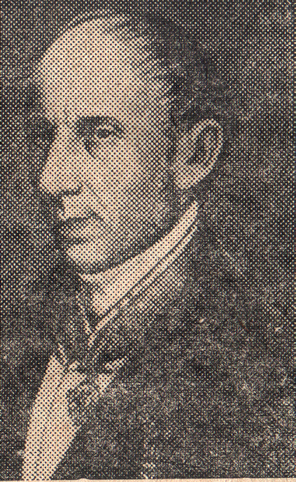
Огюстен Луи Коши
(1789 – 1857)
Знаменитый французский математик Огюстен Луи Коши родился 21 августа 1789 года в Париже. Первым его учителем и воспитателем был его отец – страстный латинист и ревностный католик. В 13 лет Огюстен был определен в центральную школу. Затем в 1807 году он окончил курс математических наук в политехнической школе и получил в последствии в 1810 году специальную инженерную подготовку в школе мостов и дорог. С 1810 по 1813 год работал инженером в городе Шербург. С 1813 года Огюстен Коши предался исключительно научным занятиям. В период с 1816 по 1830 год Коши преподавал в Политехнической школе и Колледж де Франс.
С 1848 года Коши стал преподавать в Парижском университете и в Колледж де Франс. Коши состоял членом Лондонского королевского общества.
Твердые религиозные и политические убеждения Коши Августин были причиною тому, что люди противоположных партий относились к нему пристрастно и упрекали, между прочим, в недостаточной законченности работ. Между тем, та быстрота, с которой Коши переходил от одного предмета к другому, дала ему возможность проложить в науке множество новых путей. Многие годы знаменитый французский математик являлся примером для восхищения и подражания среди ученых не только у себя на родине, но и за рубежом.
Более 2000 лет назад было известно неравенство $\frac{а+в}{2}$ ≥ $\sqrt{\text{ав}}$, где а,в ≥ 0, которое содержится в десятой книге « Начал» Евклида. Заслуга Огюстена Луи Коши заключается в том, что он в 1821 году обобщил это неравенство для п неотрицательных чисел.
Коши написал более 700 мемуаров. Умер Огюстен Луи Коши 23 мая 1857 года.
- 2 –
Глава 2
Теорема о средних или неравенство Коши

Неравенство – это два числа или математических выражения, соединенных одним из знаков: ( больше), ( меньше), ≥ (больше или равно), ≤ ( меньше или равно). Неравенства, содержащие знак или , называют строгими, а содержащие знак ≥ или ≤ называются нестрогими.
С точки зрения математической логики неравенство является высказыванием. Неравенство с переменными (то есть неравенство, в запись которых входят буквы, принимающие разные значения) может при одних значениях переменных быть верным, при других – нет. Доказать такое неравенство – значит доказать, что оно выполнено при всех допустимых значениях переменных (такие неравенства называются тождественными).
Для неравенства с переменными можно поставить задачу: решить неравенство, то есть описать множество значений переменных, при которых оно выполнено. При решении или доказательстве неравенств, мы опираемся на основные свойства отношения « больше – меньше» между числами:
- отношение неравенства антисимметрично, то есть для любых различных чисел а, в либо, а в, либо ва, и транзитивно, то есть для любых трех чисел а, в и с, если, ав и вс, то, а с;
- если, а ≥ в, то, а + с ≥ в + с при любом с;
- если, а в и с 0, то ас вс.
В математике существует много замечательных неравенств, которые вносят весомый вклад в развитие этой науки. Остановимся на одном из них, которое именуется теоремой о средних или неравенством Коши.
Неравенство Коши, которое изучается в школьном курсе математики, формулируется следующим образом:
«Среднее арифметическое двух неотрицательных чисел не меньше их среднего геометрического».
(Следует пояснить, что средним арифметическим двух или нескольких неотрицательных чисел называется частное от деления суммы этих чисел на число слагаемых, а средним геометрическим неотрицательных чисел, количество которых равно п, называется корень п-ой степени из произведения этих чисел.)
Приведем доказательство выше сформулированной теоремы о средних.
- 3 –
Пусть а и в – неотрицательные числа. Доказать, что
$\frac{а+в}{2}$ ≥ $\sqrt{\text{ав}}$
Доказательство:
Составим разность левой и правой частей неравенства. Имеем
$\frac{а+в}{2}$ - $\sqrt{\text{ав}}$ = $\frac{а+в−2\sqrt{\text{ав}}}{2}$ = $\frac{(\sqrt{а}−\sqrt{в})^{2}}{2}$
Получили неотрицательное число, значит, $\frac{а+в}{2}$ ≥ $\sqrt{\text{ав}}$
Заметим, что $\frac{а+в}{2}$ =$\sqrt{\text{ав}}$, если а = в (тогда $\sqrt{а}$ = $\sqrt{в}$ и, следовательно, $\frac{(\sqrt{а}−\sqrt{в})^{2}}{2}$ = 0); если же а ≠ в, то $\frac{а+в}{2}$ $\sqrt{\text{ав}}$.
Мы заинтересовались способами доказательства неравенств, в которых речь шла о количестве чисел большем двух. В результате нашего поиска мы смогли доказать теорему о средних для четырех неотрицательных чисел, используя неравенство доказанное выше, как опорное. Приведем доказательство следующего неравенства.
« Среднее арифметическое четырех неотрицательных чисел не меньше их среднего геометрического»
Пусть а, в, с и д – неотрицательные числа. Доказать, что
$\frac{а+в+с+д}{4}$ ≥ $\sqrt[4]{\text{авсд}}$.
Доказательство:
Для доказательства используем в качестве опорного неравенство Коши, составленное для двух неотрицательных чисел х = $\frac{а+в}{2}$, у = $\frac{с+д}{2}$. Имеем$\frac{\frac{а+в}{2}+\frac{с+д}{2}}{2}$ ≥ $\sqrt{\frac{а+в}{2}⋅\frac{с+д}{2}}$. Применив теперь неравенство Коши к числам а и в, а также с и д, получим $\sqrt{\frac{а+в}{2}⋅\frac{с+д}{2}}$ ≥ $\sqrt{\sqrt{\text{ав}}⋅\sqrt{\text{сд}}}$. Но $\sqrt{\sqrt{\text{ав}}⋅\sqrt{\text{сд}}}$ = $\sqrt[4]{\text{авсд}}$. Таким образом,
$\frac{а+в+с+д}{4}$ ≥ $\sqrt[4]{\text{авсд}}$. Равенство имеет место в случае, когда а = в = с = д.

- 4 –

Проводя дальнейшие исследования в этом направлении, мы пришли к выводу, что аналогичное неравенство справедливо и для любого конечного набора неотрицательных чисел. То есть среднее арифметическое п неотрицательных чисел больше или равно их среднему геометрическому; равенство достигается, когда все п чисел равны. Классическое доказательство последнего утверждения, данное Коши, основано на методе математической индукции. Остановимся подробнее на этом методе.
Доказательство справедливости утверждений, зависящих от натурального числа п, обычно проводят с помощью принципа полной индукции:
Если свойство, зависящее от натурального числа п, во-первых, верно при п = 1 и, во-вторых, из предположения, что оно верно для п = к, следует, что оно верно при п = к + 1, то считают, что это свойство верно для любого натурального числа п.
Доказательство, основанное на принципе полной индукции, называют доказательством по индукции, или доказательством методом полной индукции, или доказательством методом математической индукции.
Приведем доказательство этим методом следующего утверждения, которое используем в дальнейшем для доказательства теоремы о средних для п неотрицательных чисел.
« Если х₁, х₂, …, х_{п} – положительные числа и х₁ ∙ х₂ ∙ … ∙ х_{п} = 1, то х₁ + х₂ + … + х_{п} ≥ п (п 2)»
Видно, что в данном утверждении фигурируют члены последовательности
х₁, х₂, …, х_{п}. Применим метод математической индукции.
Пусть п = 2. Тогда х₁ ∙ х₂ = 1, х₁ 0, х₂ 0, поэтому х₂ ₌ $\frac{1}{х_{1}}$ и доказываемое неравенство в этом случае принимает вид: х₁ + $\frac{1}{х_{1}}$ ≥ 2. Так как х₁ 0, то, умножив обе части на х₁, приходим к неравенству: х₁² + 1 ≥ 2х₁ или (х₁ – 1)² ≥ 0.
Причем равенство достигается только в случае х₁ = х₂ = 1.
Предположим, что утверждение верно для п = к 2, то есть неравенство х₁ + х₂ + … + х_{п} ≥ к выполняется, если х₁ ∙ х₂ ∙ … ∙ х_{к} = 1.
Докажем неравенство при п = к + 1, то есть следует убедиться, что х₁ + х₂ + … + х_{к} + х_{к + 1} ≥ к + 1, если х₁ ∙ х₂ ∙ … ∙ х_{к + 1} = 1, причем х₁ 0, х₂ 0, …, х_{к + 1} 0.
Очевидно, что если х₁ ∙ х₂ ∙ … ∙х_{к ∙} х_{к + 1} = 1, то возможны два случая:
1) х₁ = х₂ = … = х_{к} = х_{к + 1} = 1;
2) не все х_{i} равны 1.
- 5 –
В первом случае х₁ + х₂ + … + х_{к} + х_{к + 1} = 1 + 1 + … + 1 = к + 1, и утверждение 0для п = к + 1 выполняется.
Во втором случае имеется хотя бы один множитель, не равный 1. Пусть х₁ 1. Но тогда обязательно имеется такой, который больше 1. Пусть х_{к + 1} 1. Обозначим х₁¹ = х₁х_{к + 1}. Так как х₁ ∙ х₂ ∙ … ∙ х_{к + 1} = 1, то х₁¹х₂х₃ ∙… ∙ х_{к} = 1. Здесь уже только к сомножителей, поэтому к числам х₁¹, х₂, х₃ ,… , х_{к} применим индуктивное предположение:
х₁¹ + х₂ + х₃ + … + х_{к} ≥ к.
Выполним преобразования:
х₁ + х₂ + … + х_{к} + х_{к + 1} = ( х₁¹ + х₂ + х₃ + … + х_{к}) + х_{к + 1} – х₁¹ + х₁ ≥ к + х_{к + 1} – х₁¹ + х₁ = к + 1 + х_{к + 1} – х₁х_{к +1} + х₁ – 1 = к + 1 + х_{к + 1} ( 1 – х₁) (х_{к + 1} – 1) ≥ к +1.
Последнее неравенство выполняется потому, что 0 х₁ 1, а х_{к + 1} 1.
Если теперь х₁, х₂, …, х_{п –} последовательность неотрицательных чисел, то выполняется неравенство:
$\frac{х_{1}+х_{2}+\text{.}\text{.}\text{.}+х_{п}}{п}$ ≥ $\sqrt[п]{х_{1}х_{2}⋅\text{.}\text{.}\text{.}⋅х_{п}}$
Действительно, если среди чисел х₁, х₂, …, х_{п} есть хотя бы одно равное 0, то неравенство выполняется. Пусть х₁, х₂, …, х_{п} 0. Рассмотрим числа у₁ = $\frac{х_{1}}{\sqrt[п]{х_{1}х_{2}⋅\text{.}\text{.}\text{.}⋅х_{п}}}$, у₂ ₌ $\frac{х_{2}}{\sqrt[п]{х_{1}х_{2}⋅\text{.}\text{.}\text{.}⋅х_{п}}}$, …, у_{п =} $\frac{х_{п}}{\sqrt[п]{х_{1}х_{2}⋅\text{.}\text{.}\text{.}⋅х_{п}}}$.
Тогда у₁у₂∙ …∙ у_{п =} 1, по доказанному у₁ ₊ у₂₊ …+ у_{п} ≥ п, возвращаясь к x_{i} получаем $\frac{х_{1}}{\sqrt[п]{х_{1}х_{2}⋅\text{.}\text{.}\text{.}⋅х_{п}}}$ + $\frac{х_{2}}{\sqrt[п]{х_{1}х_{2}⋅\text{.}\text{.}\text{.}⋅х_{п}}}$ + … + $\frac{х_{п}}{\sqrt[п]{х_{1}х_{2}⋅\text{.}\text{.}\text{.}⋅х_{п}}}$≥ п
или $\frac{х_{1}+х_{2}+\text{.}\text{.}\text{.}+х_{п}}{п}$ ≥ $\sqrt[п]{х_{1}х_{2}⋅\text{.}\text{.}\text{.}⋅х_{п}}$
В дальнейшем мы убедимся, что доказанное неравенство очень важно и активно используется, в различного рода математических и практических заданиях.

- 6 –
Глава 3
Некоторые применения неравенства Коши

При изучении применения неравенства Коши, мы выяснили, что это неравенство применяется в следующих основных направлениях:
- При доказательстве неравенств.
- При решении задач на нахождение наибольшего или наименьшего значений многих алгебраических выражений.
- При решении уравнений.
Приведем примеры по каждому из этих пунктов.
- Применение теоремы Коши при доказательстве неравенств
Пример1: Докажите неравенство ( а + в) ( в + с) ( а + с) ≥ 8ав, при а0, в , с 0, д 0.
Решение: На основании теоремы о среднем арифметическом и среднем геометрическом для положительных чисел а и в, в и с, а и с запишем неравенства:
а + в ≥ 2 $\sqrt{\text{ав}}$; в +с ≥ 2 $\sqrt{\text{вс}}$; а +с ≥ 2 $\sqrt{\text{ас}}$.
Так как левая и правая части этих неравенств положительны, то эти неравенства можно почленно перемножить, в результате чего получим:
( а + в) ( в + с) ( а + с) ≥ 8$\sqrt{\text{ав}}$$\sqrt{\text{вс}}$$\sqrt{\text{ас}}$;
( а + в) ( в + с) ( а + с) ≥ 8авс.
Пример 2: Докажите неравенство $\frac{1}{\text{sin}x}$ + $\frac{1}{\text{cos}x}$ ≥ 2 $\sqrt{2}$
при 0 х $\frac{π}{2}$.
Решение: При 0 х $\frac{π}{2}$ значения $\frac{1}{\text{sin}x}$ и $\frac{1}{\text{cos}x}$ положительны, а значит, мы можем записать, согласно теореме о среднем арифметическом и среднем геометрическом, такое неравенство:
$\frac{1}{\text{sin}x}$ + $\frac{1}{\text{cos}x}$ ≥ 2 $\sqrt{\frac{1}{\text{sin}x\text{cos}x}}$ = $\frac{2\sqrt{2}}{\sqrt{\text{sin}2x}}$.
Для х $∈$ ( 0; $\frac{π}{2}$ ) очевидно, что 0 $\sqrt{\text{sin}2x}$ 1, или
$\frac{1}{\text{sin}x}$ + $\frac{1}{\text{cos}x}$ ≥ 2 $\sqrt{2}$.
- 7 -
- Применение теоремы Коши к решению задач
Прример 3: Требуется из квадратного листа жести со стороной а сделать ящик наибольшего возможного объема, открытый сверху, вырезая равные квадраты по углам и загибая затем жесть так, чтобы образовывать бока ящика. ( Графическая иллюстрация дана в приложении №1)
Решение: Пусть сторона каждого из вырезаемых квадратов равна х, найдем объем V ящика: V = (а – 2х)²х. Применим теорему о среднем арифметическом и среднем геометрическом, получаем:
4 V = ( а – 2х) ( а - 2х) ∙ 4х ≤ ($\frac{а−2х+а−2х+4х}{3}$)³ = ( $\frac{2а}{3}$)³.
Следовательно, V ≤ $\frac{1}{4}$ ( $\frac{2a}{3}$)³ = $\frac{2a^{3}}{\text{27}}$. Равенство достигается при а – 2х = 4х, то есть х = $\frac{a}{6}$.

- Применение теоремы Коши для решения уравнений
Пример 4: Решите уравнение
$\sqrt{3x^{3}+2x^{2}+2}$ + $\sqrt{x^{2}−3x^{3}+2x−1}$ = 2х² + 2х + 2
Решение: Первое слагаемое из левой части уравнения запишем в виде $\sqrt{1⋅(3х^{3}+2х^{2}+2)}$ и тогда это есть среднее геометрическое 1 и 3х³ + 2 х² + 2, то есть
$\sqrt{1⋅(3х^{3}+2х^{2}+2)}$ ≤ $\frac{3х^{3}+2х^{2}+2+1}{2}$; $\sqrt{3x^{3}+2x^{2}+2}$ ≤ $\frac{3х^{3}+2х^{2}+3}{2}$.
Аналогично поступаем со вторым слагаемым: $\sqrt{х^{2}−3х^{3}+2х−1}$≤$\frac{х^{2}−3х^{3}+2х}{2}$.
Сложив почленно последние два неравенства, получим $\sqrt{3x^{3}+2x^{2}+2}$ + $\sqrt{x^{2}−3x^{3}+2x−1}$≤$\frac{3х^{3}+2х^{2}+3}{2}$ + $\frac{х^{2}−3х^{3}+2х}{2}$, $\sqrt{3x^{3}+2x^{2}+2}$ + $\sqrt{x^{2}−3x^{3}+2x−1}$≤ $\frac{3х^{2}+2х+3}{2}$∙ Если левая часть исходного уравнения не больше выражения $\frac{3х^{2}+2х+3}{2}$, то и его правая часть должна обладать тем же свойством. То есть 2х² + 2х + 2 ≤$\frac{3х^{2}+2х+3}{2}$. Решим это неравенство:
4х² + 4х + 4 ≤ 3х² + 2х + 3, х² + 2х + 1 ≤ 0, (х + 1)² ≤ 0, х = -1.

- 8 -
Заключение
В завершении проделанной нами работы, можно сделать вывод о том, что применение неравенства Коши имеет огромное значение в научно-практической деятельности человека. Например, в математике есть метод нахождения максимумов и минимумов функций дифференцированием. Однако рассмотренные неравенства оказались более удобными для подсчета на электронных вычислительных машинах наибольших и наименьших значений некоторых типов выражений. Эти методы получили название геометрического программирования.
В своем исследовании мы показали основные направления применения этого неравенства. Примеры заданий, которые не вошли в основную часть нашей работы, помещены в приложении №2.
Хочется отметить, что задания на доказательство неравенств, относятся к наиболее трудным заданиям для обучающихся. В своей работе мы затронули только некоторые методы доказательства неравенств (метод оценки знака разности, метод математической индукции). В перспективе своей работы мы видим более полное изучение доказательства неравенств методом от противного и синтетического метода (метода опорных неравенств).

- 9 -
Литература:

- Глейзер Г. И. «История математики в школе. 7-8 классы», пособие для учителей. М.: «Просвещение», 1982.
- Гусев В. А., Мордкович А. Г. «Математика», справочные материалы. М.: «Просвещение», 1986.
- Далингер В. А. МШ №9, 2003г «Как сделать теорему о среднем арифметическом и среднем геометрическом средством познания».
- Зильберберг Н. И. «Методы доказательства неравенств», методическое пособие, Псков, 2001.
- Мордкович А. Г. «Алгебра», учебник, 8 класс. М.: «Мнемозина», 2003.
- Никольский С. М., Потапов М. К., Решетников Н. Н., Шевкин А. В. «Алгебра и начала анализа», учебник для 10- 11 класса. М.: «Просвещение»,2001.
- Савин А. П. «Математические миниатюры». М.: «Детская литература», 1991.
- Савин А. П. «Энциклопедический словарь юного математика». М.: «Педагогика»,1989.
- Цыпкин А. Г. «Справочник по математике для средних учебных заведений». М.: «Наука», 1988.
- Дворянинов С. В. «О неравенстве Коши». http://school.msu.ru/content/view/132/73//

- 10 -
Содержание

- Введение –1.
- Глава 1 «Творчество и биография Коши Августин» - 2.
- Глава 2 «Теорема о средних или неравенство Коши» - 3.
- Глава 3 «Некоторые применения неравенства Коши» - 7.
- Применение теоремы Коши при доказательстве неравенств – 7
- Применение теоремы Коши к решению задач -8.
- Применение теоремы Коши к решению уравнений – 8.
- Заключение –9.
- Литература –10.

Приложение №2

Пример 1: Докажите, что при а 0, в 0, с 0, д 0 имеет место следующее неравенство: $\frac{а}{в}$+ $\frac{в}{с}$+ $\frac{с}{а}$≥ 3.
Решение: Запишем на основании теоремы Коши следующие неравенства для пар чисел $\frac{а}{в}$ и $\frac{в}{с}$; $\frac{с}{а}$ и 1:
$\frac{а}{в}$+ $\frac{в}{с}$ ≥ 2$\sqrt{\frac{а}{в}⋅\frac{в}{с}}$= 2; $\frac{с}{а}$+ 1 ≥ 2 $\sqrt{\frac{с}{а}⋅1}$= 2$\sqrt{\frac{с}{а}}$.
Сложив последние два неравенства почленно, получим:
$\frac{а}{в}$+ $\frac{в}{с}$+ $\frac{с}{а}$+ 1 ≥ 2 + 2$\sqrt{\frac{с}{а}}$ = 2 (+$\sqrt{\frac{с}{а}}$).
Запишем теорему о среднем для чисел и $\sqrt{\frac{с}{а}}$:
+ $\sqrt{\frac{с}{а}}$≥ 2 $\sqrt{\sqrt{\frac{а}{с}⋅\sqrt{\frac{с}{а}}}}$= 2. Тогда неравенство может быть записано в следующем виде: $\frac{а}{в}$+ $\frac{в}{с}$+ $\frac{с}{а}$ + 1 ≥ 4, или $\frac{а}{в}$+ $\frac{в}{с}$+ $\frac{с}{а}$≥ 3.

Пример 2: Найдите максимальный объем прямоугольного параллелепипеда, если задана площадь его полной поверхности.
Решение: Пусть а, в и с - измерения прямоугольного параллелепипеда, S – площадь полной поверхности, V – объем, тогда S = 2( ав + ас + вс) и V = авс.
ав + ас + вс = $\frac{S}{2}$, а ав∙ ас∙ вс = V².
По теореме Коши имеем V² =( авс)² ( $\frac{\text{ав}+\text{вс}+\text{ас}}{3}$)³ = ($\frac{S}{6}$)³ или V $\sqrt{(\frac{S}{6})^{3}}$.
Если а = в = с, получим V =$\sqrt{(\frac{S}{6})^{3}}$, поэтому можно сделать вывод, что из всех прямоугольных параллелепипедов с данной площадью поверхности куб имеет наибольший объем.

Приложение №1

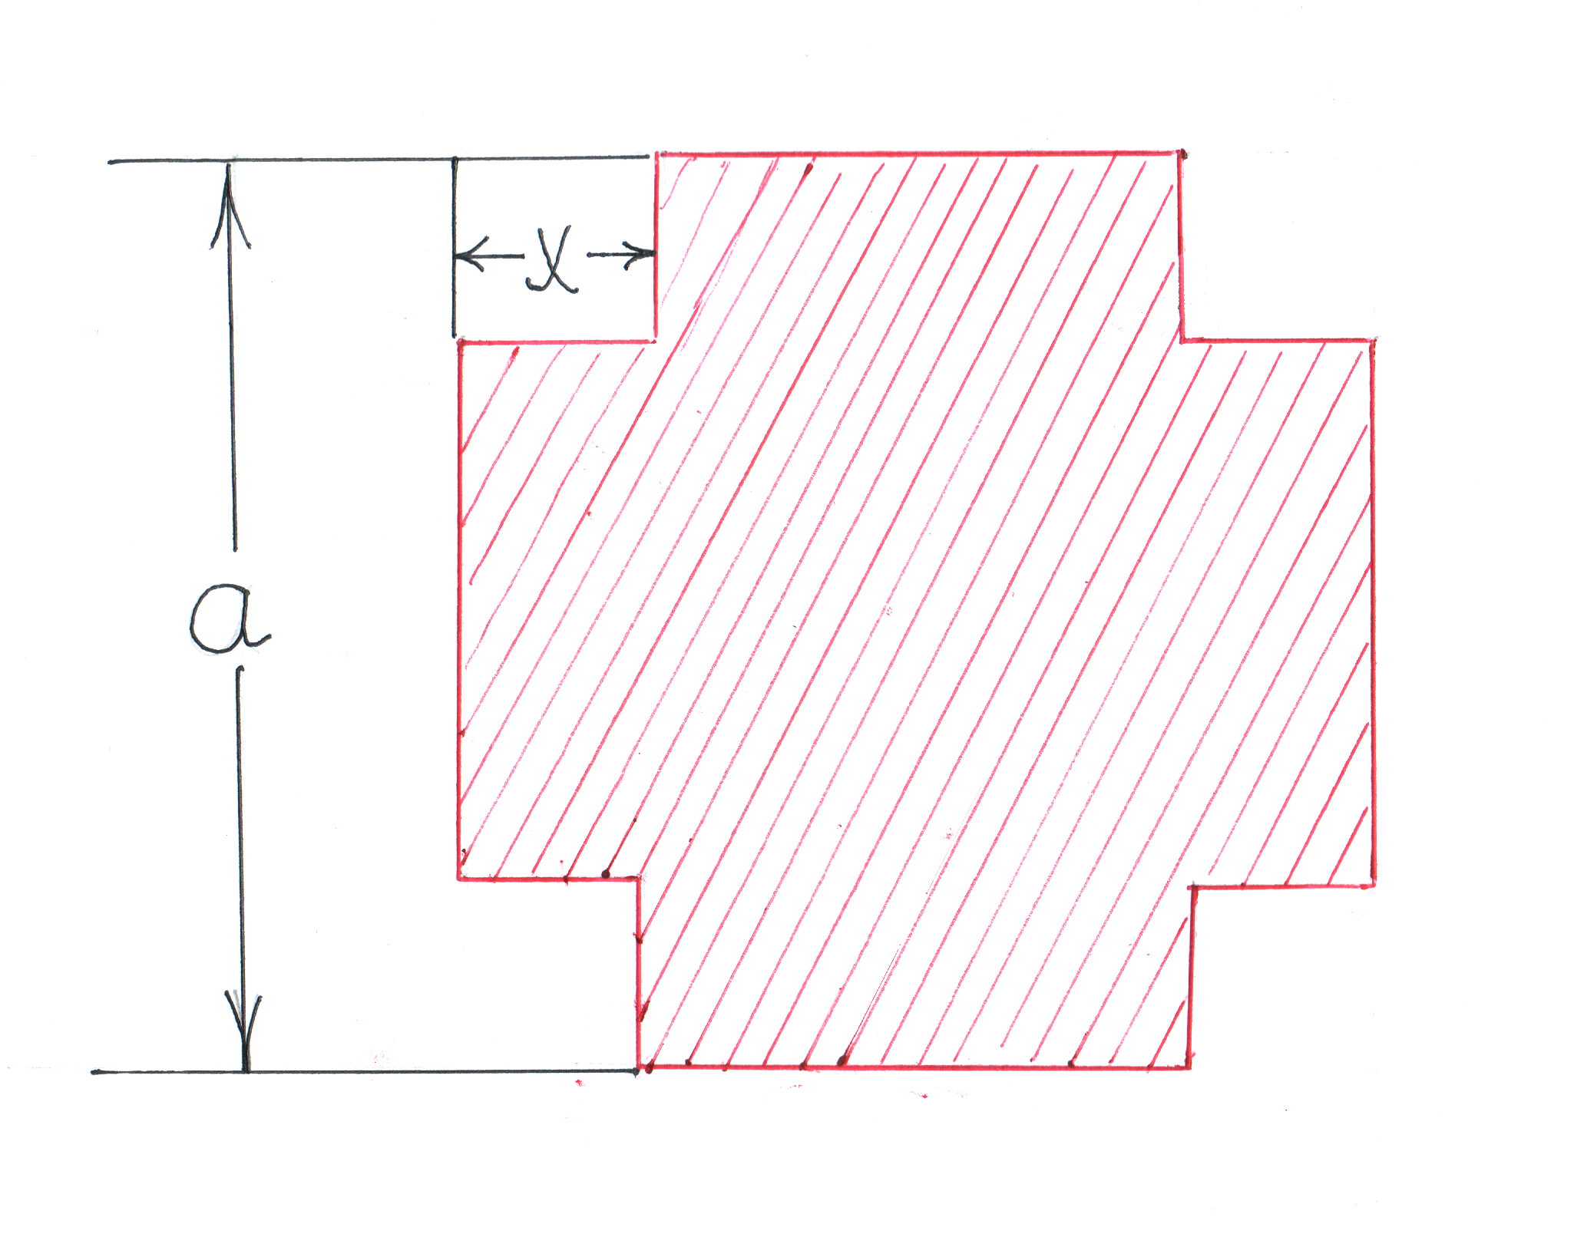

Тексты задач, составленных учащимися

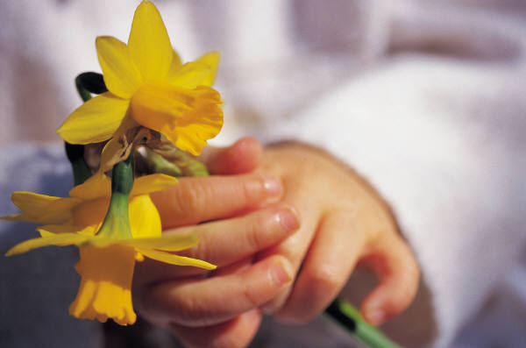

Презентация

« Решение тригонометрических неравенств»

Выполнили учащиеся 10 класса:
Швецова Юлия,
Полегешко Виктор,
Куцева Настя

Г. Заводоуковск

МОУ «Заводоуковская средняя общеобразовательная школа №1»

8 класс

« Теорема Пифагора»
( электронный урок)

Учитель: Требенкова Л. М.

г. Заводоуковск

